САБАҚ ЖОСПАРЫ

Пән | Химия | 
Мұғалім | Имангалеева Жанар Мутиголлиевна
Мектеп, сынып | БҚО, Бөрлі ауданы, Ақсай қаласы, №3 ЖББОМ, 8-сынып
Сабақ тақырыбы | Заттардың суда еруі

Сабақтың мақсаты | Заттарды суда ерігіштігі бойынша жіктеу ерітінділердің табиғаттағы және күнделікті өмірдегі маңызын түсіндіру
Күтілетін нәтиже | Заттардың ерігіштігіне әсер ететін факторларды анықтау, ерігіштік кестесін қолдану дағдысын қалыптастыру
Сабақтың түрі | Алған білімді өзгермелі жағдайларда қолдану
Түйінді идеялар | Заттарды суда еруіне байланысты жүйелеу(классификациялау); ерітінділердің табиғатта және тұрмыстағы маңызын түсіндіру
Ресурстар | Интерактифті тақта (Bilimland, Twig, I-Test)
Іс-әрекет түрлері | Мұғалім әрекеті | Оқушылардың  Іс- әрекеті
І. Ұйымдастыру кезеңі | Сәлемдесу. Оқушыларды бір –біріне жағымды сөздер айтуға шақыру, оқушылар жұдырығынан балауыз құрастыру | Оқушылар бір –біріне жағымды сөздер айтады.
ІІ. Үй тапсырмасын тексеру  ІІІ. Жаңа тақырыпты меңгеру  IV . Білімнің өзектілігі  V. Зертханалық жұмыстың орындалуы  VІ. Сабақты бекіту  VІІ. Рефлексия | https://itest.kz/kz/exam-test?test_id=496176088  Жалпы химия: заттың құрылысы тақырыбына тест тапсырмасын орындау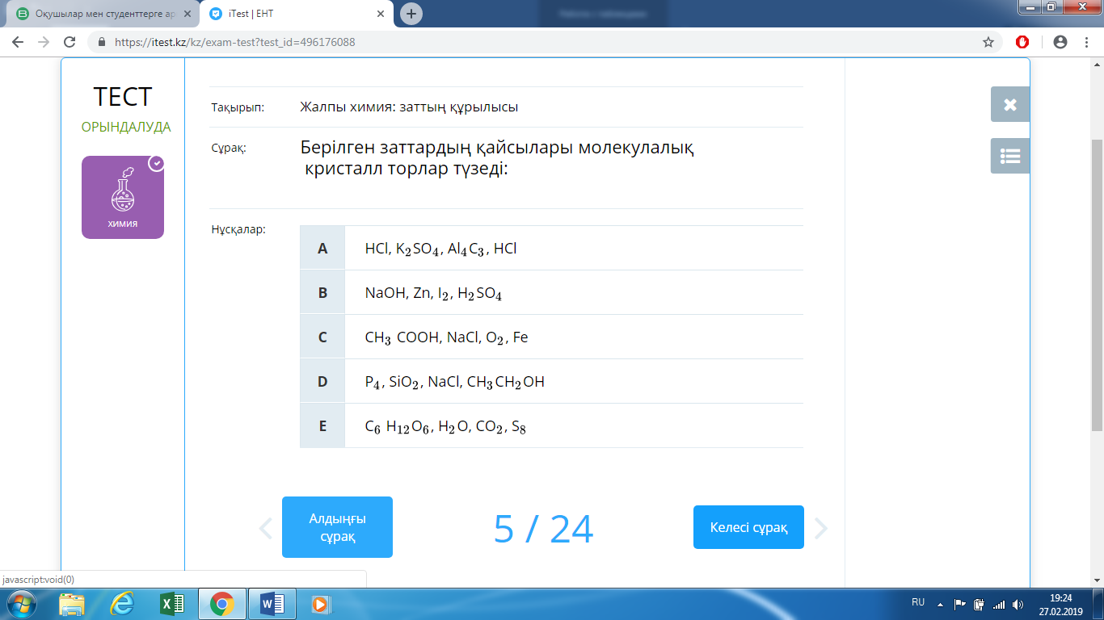  https://twig-bilim.kz/kz/film/solutions  жаңа тақырыпқа байланысты видео көрсетіледі  Жоғары және төмен деңгейлі сұрақтар әдісі көмегімен оқушылардың жаңа тақырып туралы білімі тексеріледі  Бейне таспада көрсетілген мәліметтерді саралап, жаңа сабаққа мақсат қоямыз.  Жаңа сабақ  https://bilimland.kz/kk/subject/ximiya/8-synyp/zattardyng-suda-erui  арқылы өтеді  Ерітінділер  Ерітінді дегеніміз не? (бейне таспа)  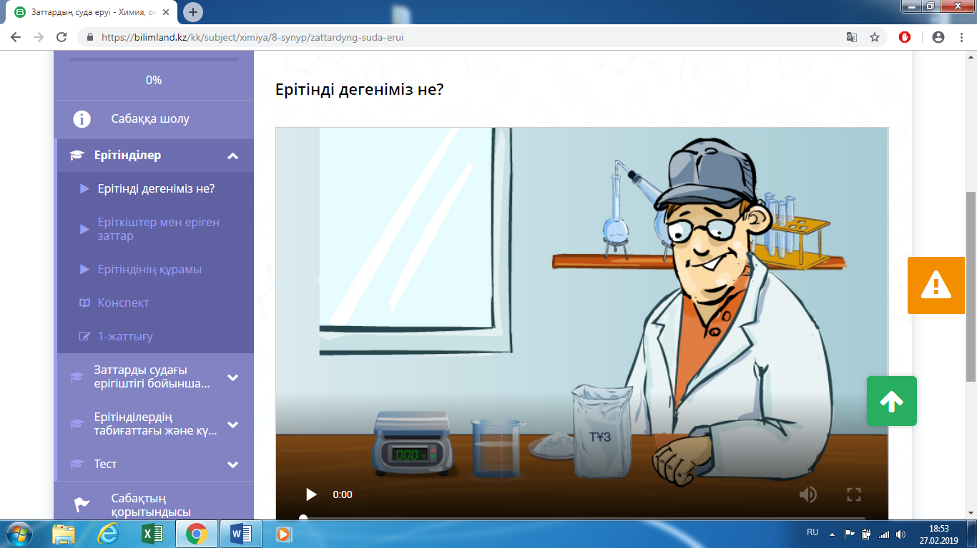  Еріткіштер мен еріген заттар (бейне таспа)  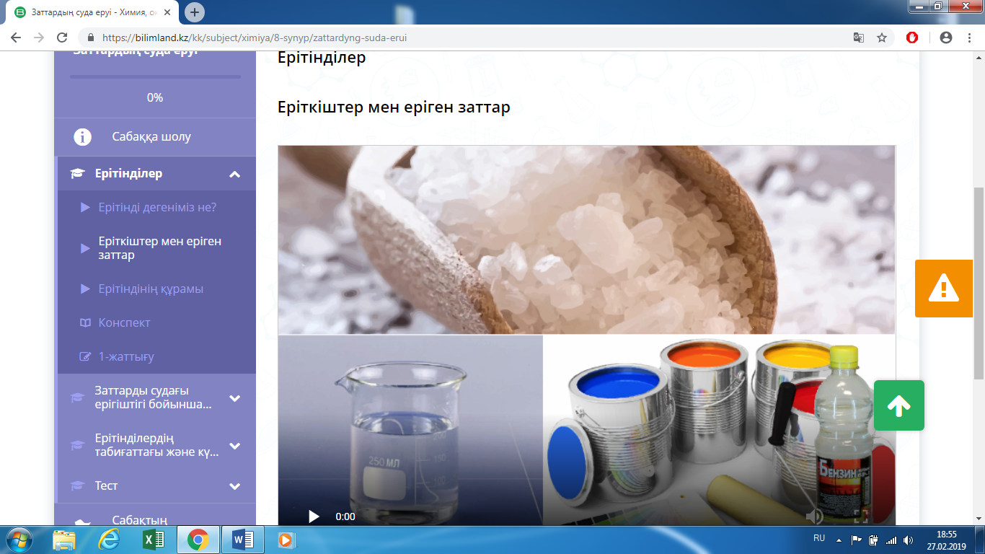  Ерітіндінің құрамы (бейне таспа)  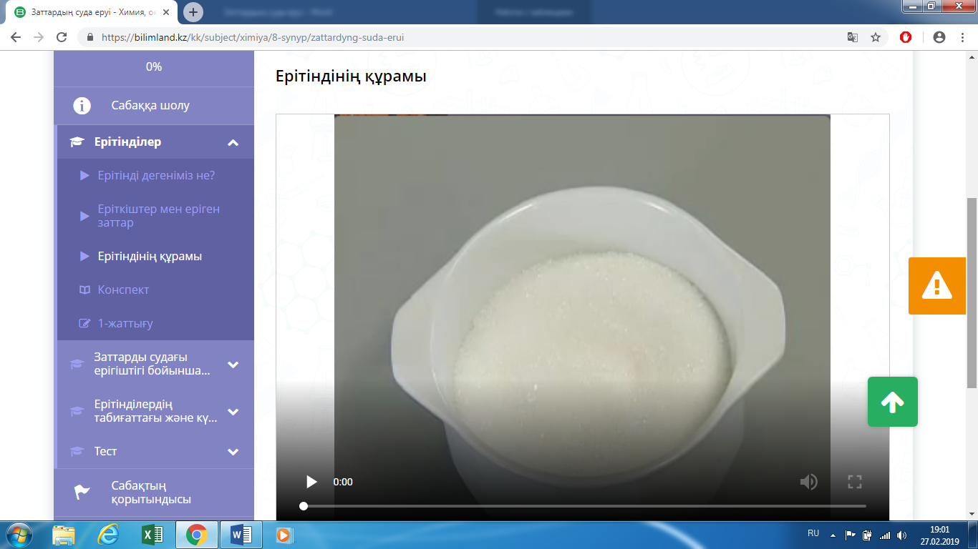  Конспект  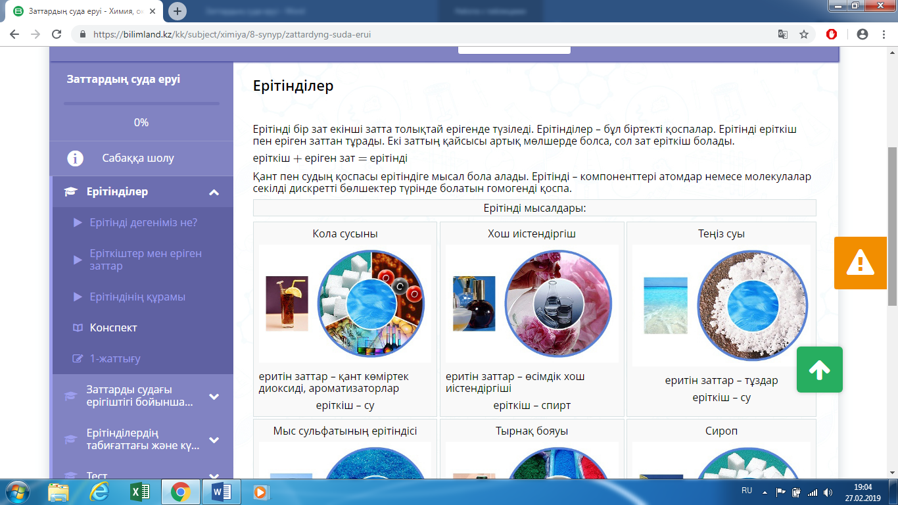  1-жаттығу  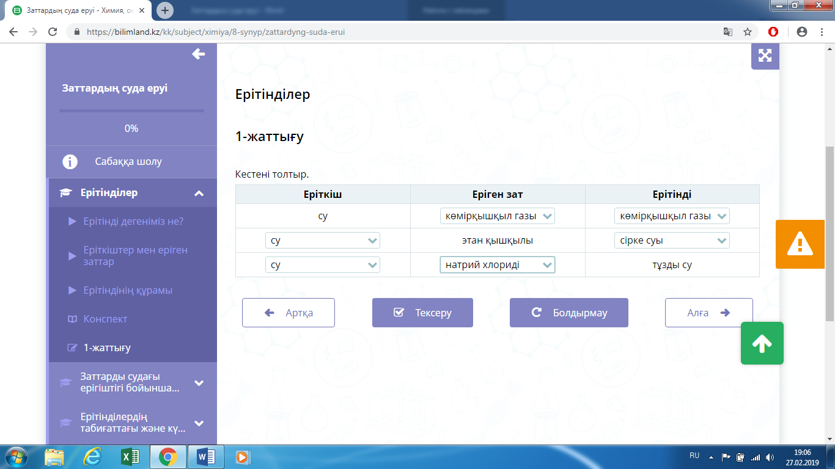  Заттарды судағы ерігіштігі бойынша жіктеу  Газ тәрізді, сұйық және қатты ерітінділер (бейне таспа)  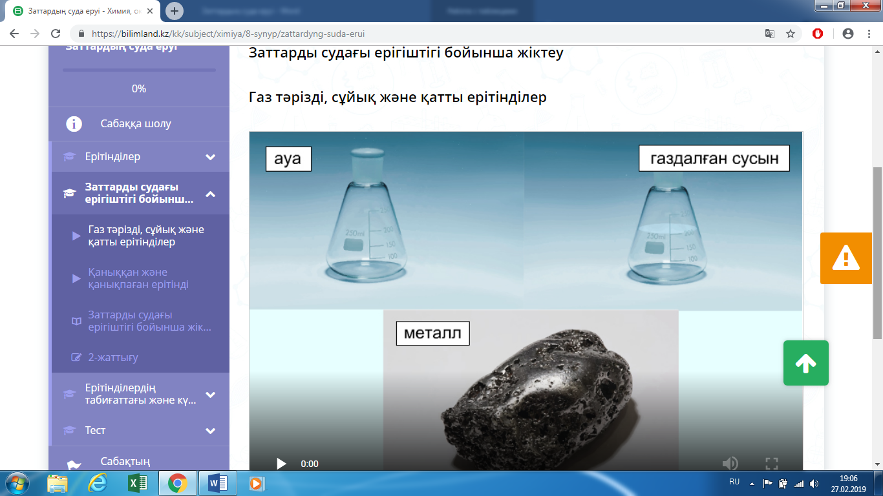  Қаныққан және қанықпаған ерітінді (бейне таспа)  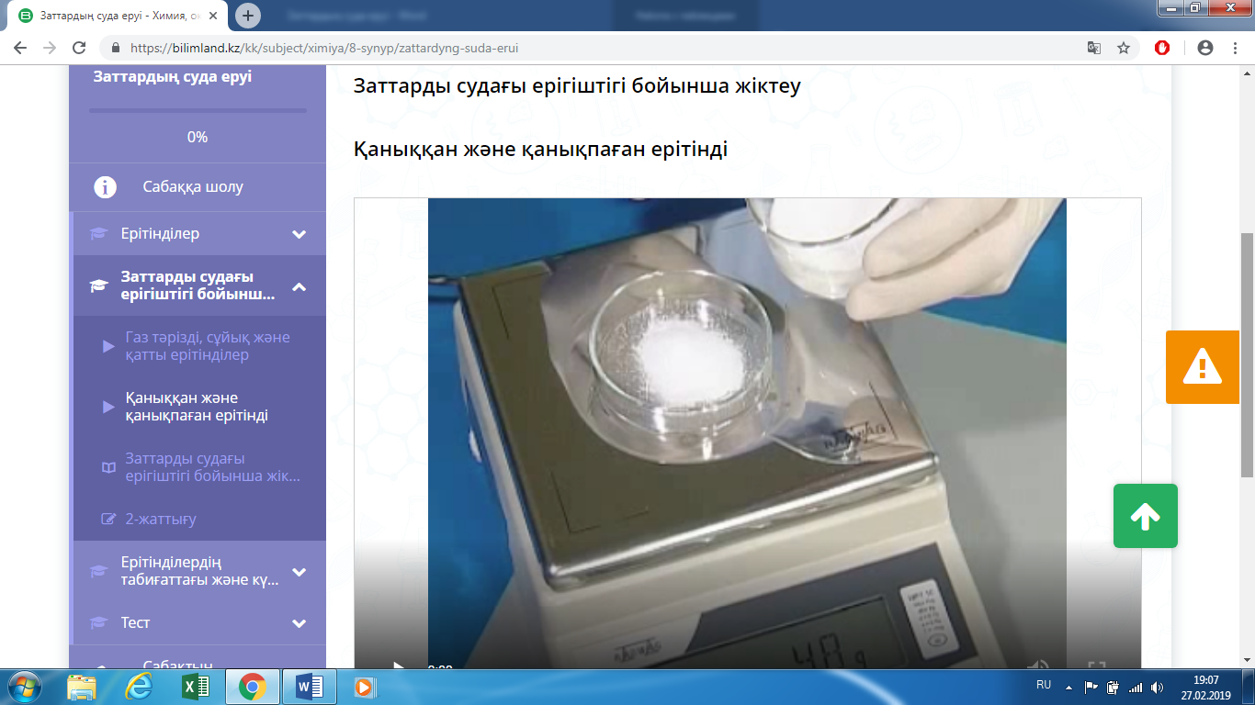  Заттарды судағы ерігіштігі бойынша жіктеу  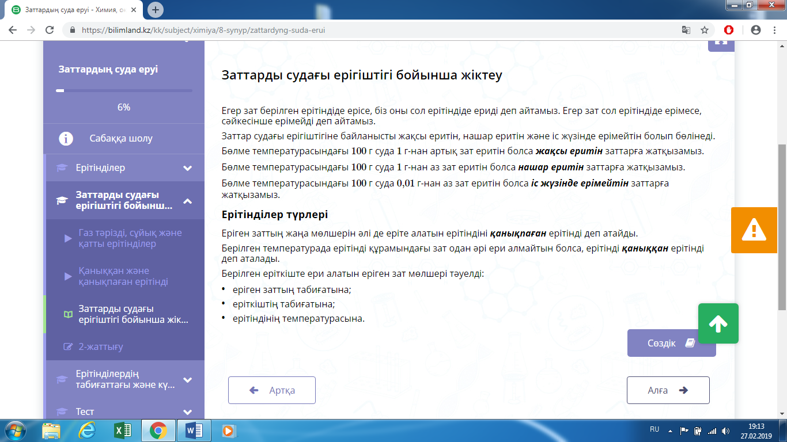  2-жаттығу  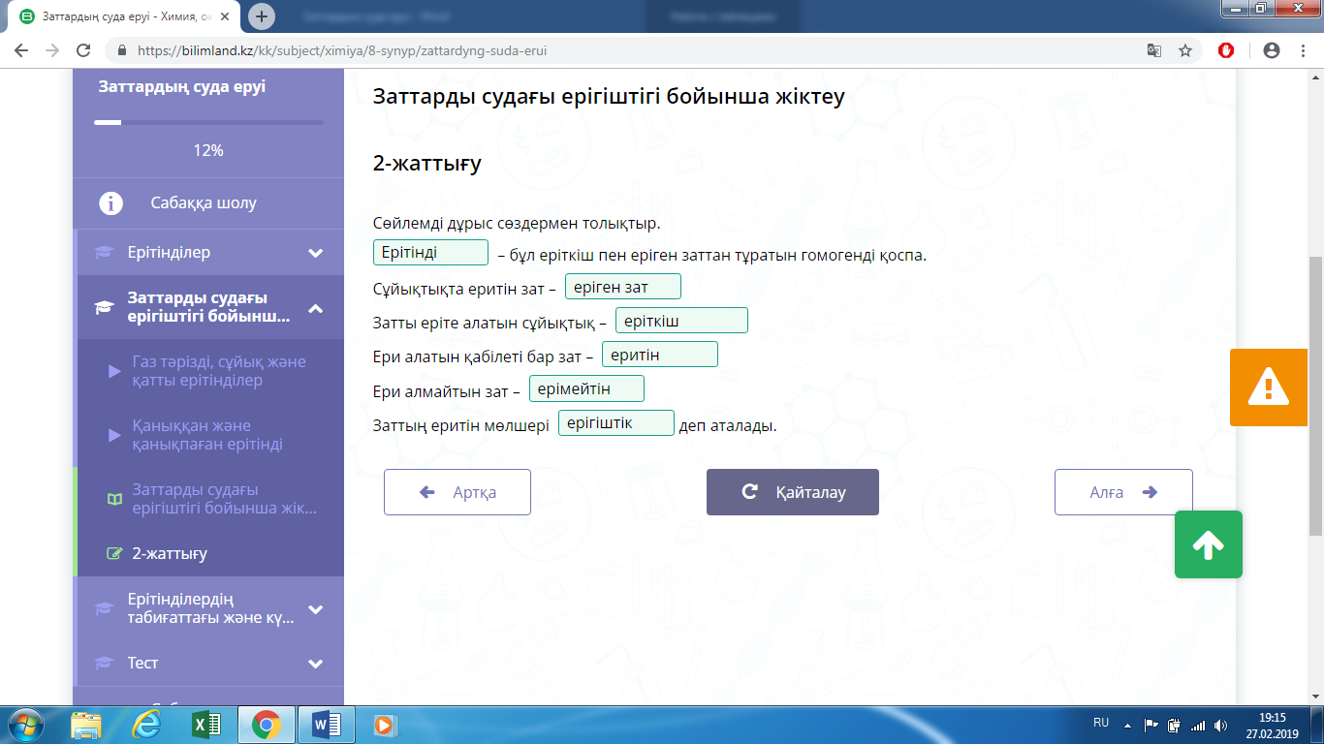  Ерітінділердің табиғаттағы және күнделікті өмірдегі маңызы  Ерітінділердің күнделікті өмірдегі маңызы (бейне таспа)  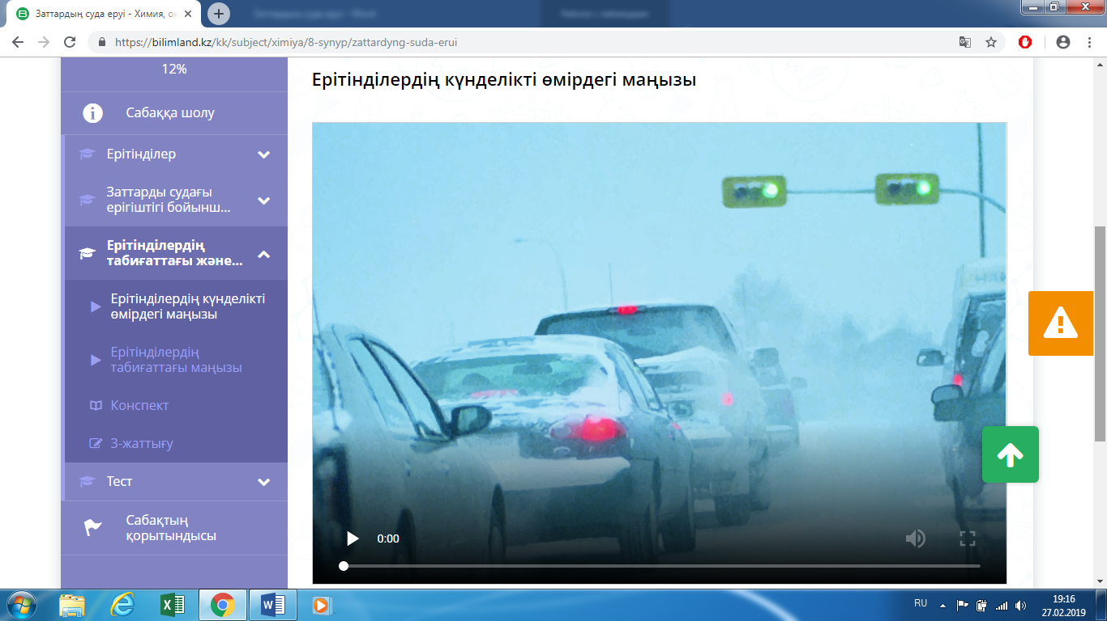  Ерітінділердің табиғаттағы маңызы (бейне таспа) 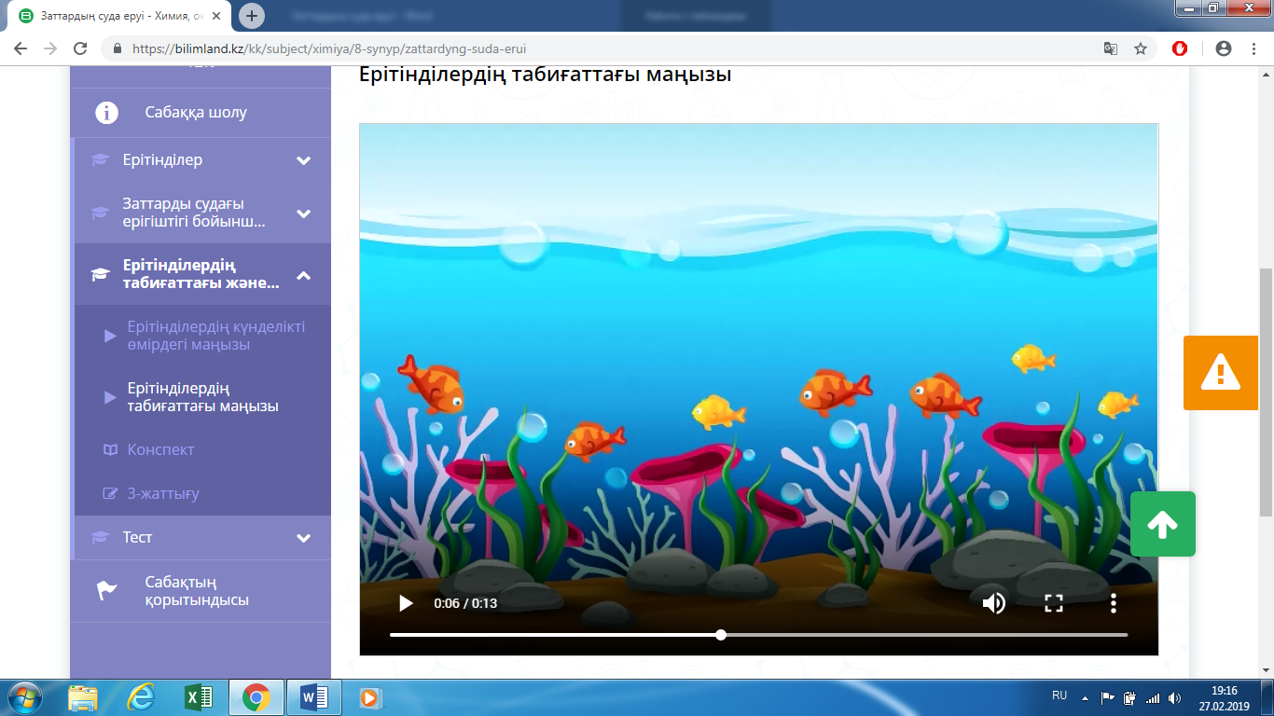  Конспект  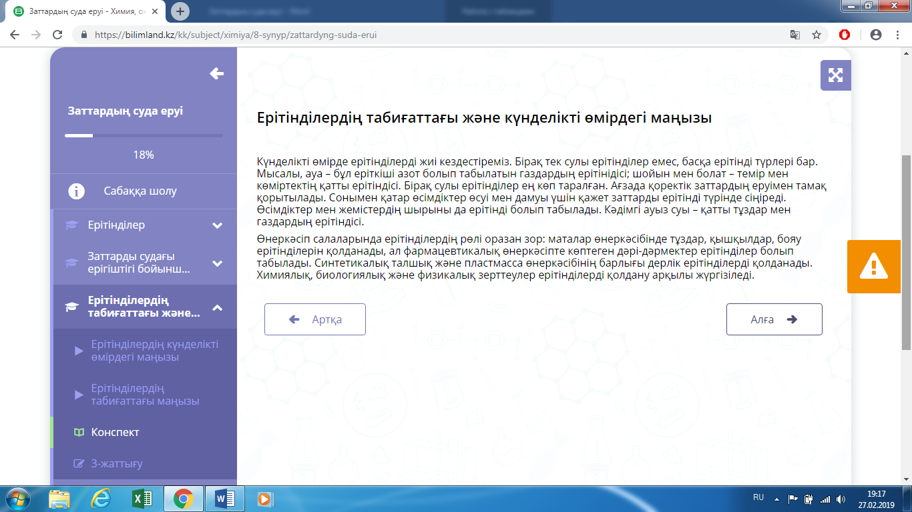  3-жаттығу  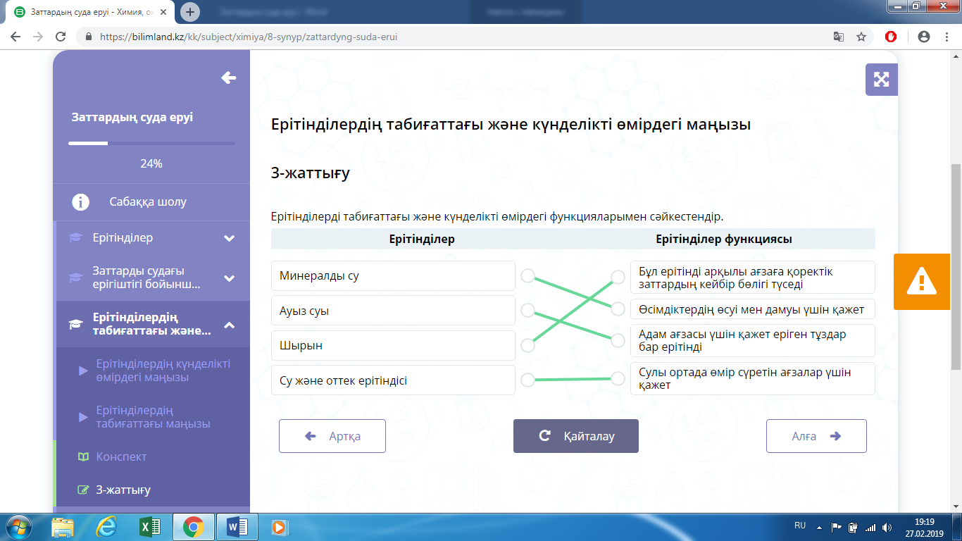  №5 зертханалық тәжірибе  «Заттардың ерігіштігін зерттеу»  Мақсаты: заттарды судағы ерігіштігі бойынша жіктеу.  Құрал жабдықтар мен реактивтер: натрий хлориді – 10 г, барий сульфаты – 10 г, магний карбонаты – 10 г, су – 100 мл, қант – 10 г, сынауықтар – 6 дана, спирт шамы – 1 дана, сынауық ұстағыштар – 1 дана, шыны таяқша – 1 дана, стақан – 1 дана, таразы – 1 дана.  Қауіпсіздік техника ережелерін ұстан. Химиялық құрал-жабдықтарды абайлап қолдан!  Нұсқаулық  1-тәжірибе  1. Бірдей көлемде су құйылған үш стақанға натрий хлоридін, барий сульфатын және магний карбонатын салып, ерігіштіктерін зертте. Қажет болған жағдайда қоспаны қыздыр. 2. Заттарды 3 топқа жіктей отырып, нәтижелер кестесін толтыр.  Жақсы еритін Нашар еритін Іс жүзінде ерімейтін заттарды бөліп жаз!  2-тәжірибе  1. Екі сынауыққа қанттың бірдей мөлшерін сал.  2. Бірінші сынауыққа азғантай мөлшерде су құйып, жақсылап араластыр.  3. Екінші сынауықты спиртшамның үстінде қыздыр.  4. Екі сынауықта жүрген процестерді жаз. ________________________________________________________________________________ ________________________________________________________________________________ ________________________________________________________________________________  Қорытынды жаздыру  Тест  №1 сұрақ  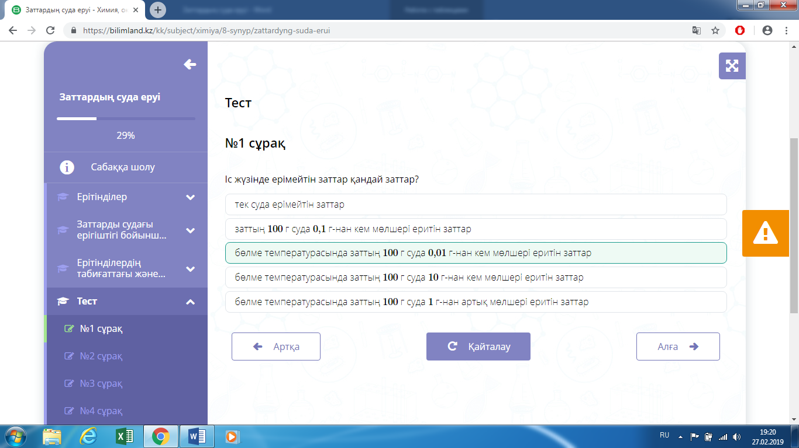  №2 сұрақ  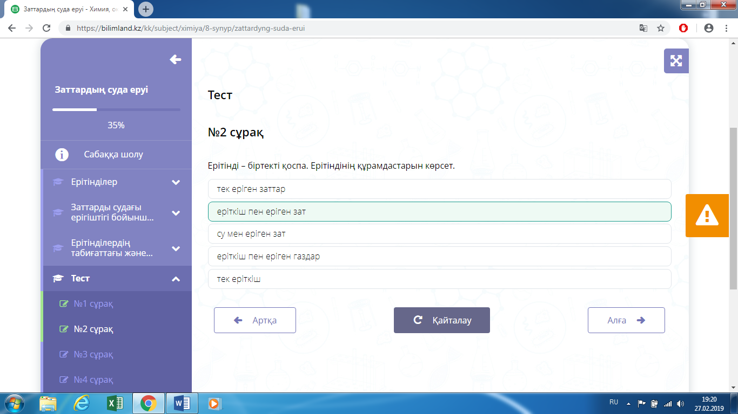  №3 сұрақ  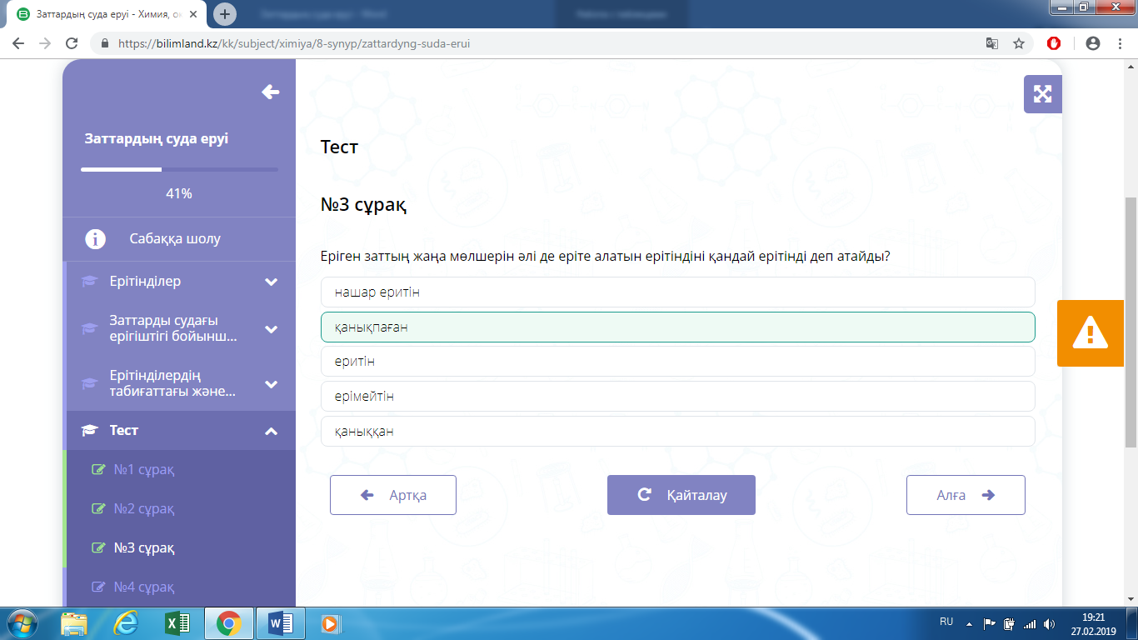  №4 сұрақ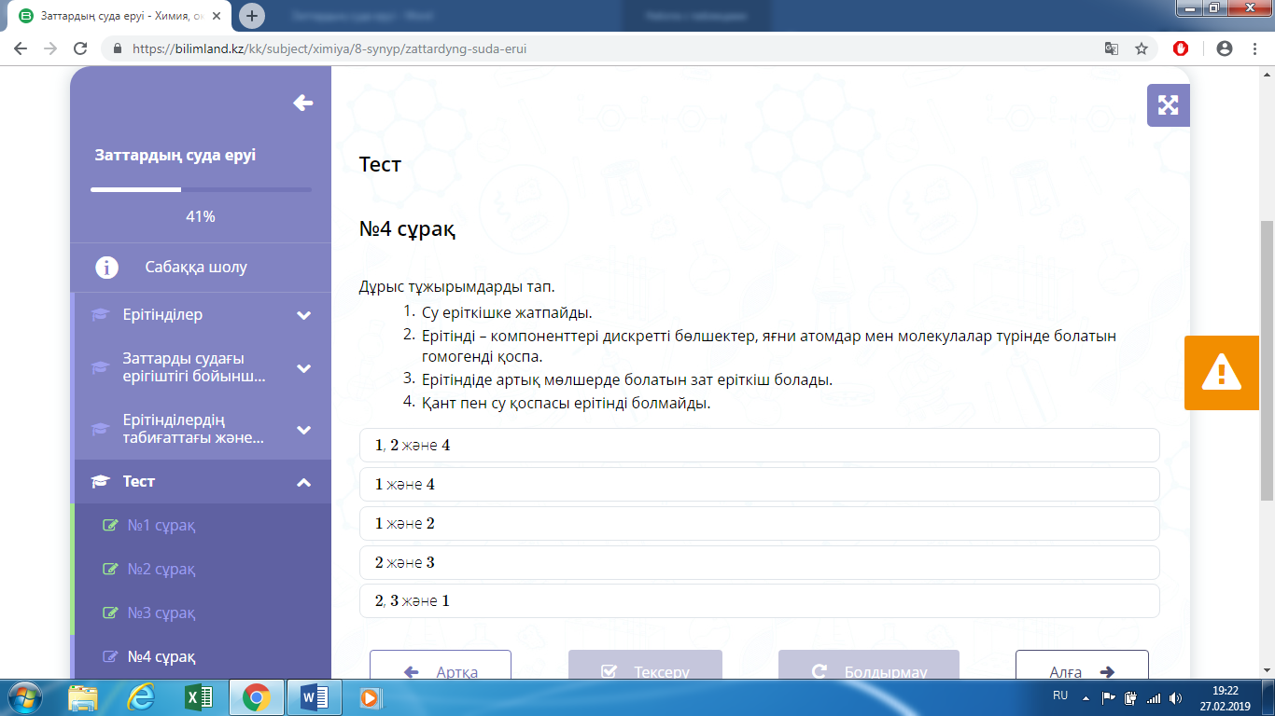  "Жеделхат" әдісі бойынша сабаққа қорытынды жасалады.  Түрлі түсті фишкалармен бағалау.  Қойылған мақсатқа жеттік пе?  Бүгін сабақта немен айналыстық және нені үйрендік?  Тапсырманы орындау кезеңінде қандай қиындықтар кездесті?  Сендерге не ұнады? | Оқушылар тест орындайды, тест нәтижесінде көрсетілген пайыз бойынша өз білімдерін бағалайды  Тамашалап, жаңа тақырып туралы түсінік алады  Болжамдарын айтады. Бірақ толық жауап бере алмайды.  Бейне таспаларды көріп, тыңдайды  Жаттығуларды орындайды  Оқушылар тәжірибені жүргізеді, жұмысты қорытындылайды  Тест тапсырмасын орындайды  Оқушылар сабақ жайлы өз ойын стикерлерге жазып, жеделхат ретінде сыныптастарына жібереді.  Сыныптастарының жұмысын бағалайды
VІІІ. Үй тапсырмасы | Үй жұмысының ерекшеліктерін түсіндіреді.  "Заттардың суда еруі" 5-7 жаттығлар

